فَصلُ الصيف

للطالب: _______________

C:\Users\hmusa\AppData\Local\Microsoft\Windows\Temporary Internet Files\Content.IE5\UNJ3ZL4U\MC900370268[1].wmf

لونُ الشمس أَصفر.



في الصيفِ أَنا أَرى الشمس.



في الصيفِ أَنا أَرى شجر أَخضر.

C:\Users\hmusa\AppData\Local\Microsoft\Windows\Temporary Internet Files\Content.IE5\UNJ3ZL4U\MC900446106[1].wmfC:\Users\hmusa\AppData\Local\Microsoft\Windows\Temporary Internet Files\Content.IE5\UNJ3ZL4U\MC900446106[1].wmfC:\Users\hmusa\AppData\Local\Microsoft\Windows\Temporary Internet Files\Content.IE5\UNJ3ZL4U\MC900446106[1].wmf

أَشجار في كُلِ مكان.

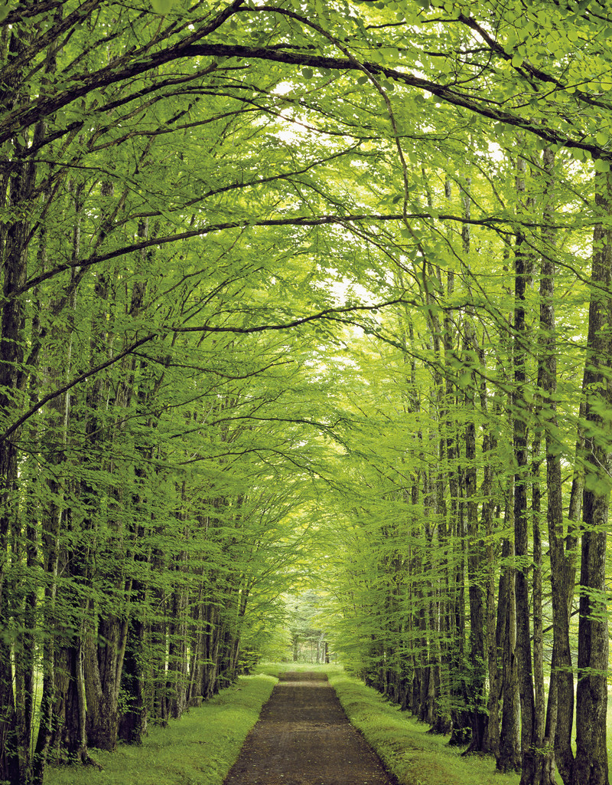

في الصيفِ

الجو حارٌ جداً

C:\Users\hmusa\AppData\Local\Microsoft\Windows\Temporary Internet Files\Content.IE5\QY2IEI8C\MC900445772[1].wmf

أَنا أُحبُ الصيف.

C:\Users\hmusa\AppData\Local\Microsoft\Windows\Temporary Internet Files\Content.IE5\QOO6GQHB\MC900446116[1].wmf